### ATRAPAS

# documento de diseño

## Página de presentación

Título:

Atraplas

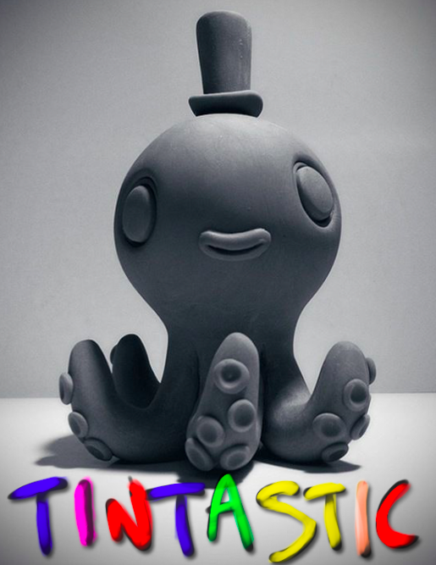

Tipo de Juego:

Arcade 2D con vista lateral. Serious game familiar.

Público objetivo y ESRB:

Todos los públicos, aunque centrado en infantil y familiar. ESBR everyone.

Plataformas de despliegue:

Android e iOS

Fecha de lanzamiento:

Septiembre de 2016

## Esbozo del juego

Resumen de la historia del juego (si aplica)

Es un serious game familiar para concienciar sobre la basura marina y su tiempo de degradación.

El protagonista es un pulpo que se encuentra en su entorno marino con distintos elementos, algunos son basura oceánica que ha de atrapar y que otorga más puntos si su tiempo de degradación es mayor.

Flujo del juego

Se muestra un escenario marino en el que nuestro protagonista (un pulpo) está situado a la izquierda.

De la parte derecha aparecen elementos marinos que se dirigen a nuestro protagonista. Los hay buenos, que ha de dejar pasar (peces, corales, etc.) y basura oceánica, que ha de atrapar (botellas, pilas, etc).

Para atraparlos pulsamos el pulpo y baja un tentáculo a una velocidad constante, si encuentra algo a su paso lo atrapa. Por lo que debemos sincronizar la velocidad a la que baja el tentáculo con la que traen los objetos que queremos capturar.

¿Cuáles son los entornos del juego?

Un entorno marino que va evolucionando, haciendo cambios de día / noche y de mareas altas y bajas.

¿Qué retos va a encontrar?

El juego comienza con una situación sencilla que va evolucionando según las mareas y los ciclos de día y noche.

1. Día con marea baja. Es sencillo ya que tenemos pocos elementos y buena visibilidad.
2. Día con marea alta. Al haber más superficie de agua salen más objetos y seguimos teniendo buena visibilidad.
3. Noche y marea baja. Pocos elementos pero peor visibilidad.
4. Noche y marea alta. La de mayor dificultad, por presentar más objetos y baja visibilidad.

¿Cómo es la progresión?

Hay un único nivel que va evolucionando en ciclos de día / noche y marea baja / alta.

Cada vez que transcurre un día completo, se incrementa la dificultad general del juego en varios aspectos (mayor velocidad de desplazamiento de los objetos, más objetos en pantalla, etc).

Al pasar un día completo también se recarga algo de vida.

¿Cuál es la condición de victoria y derrota?

La condición de victoria consiste en obtener el máximo de puntos, compitiendo en una clasificación global.

Ganamos puntos al atrapar objetos malos. A más tiempo de degradación del objeto, se obtienen más puntos.

Tenemos una serie de intentos o motivación (vida), que vamos perdiendo al atrapar elementos buenos o dejar pasar malos. Esta vida se recarga en 1 unidad al pasar un día completo.

## Flujo de juego

¿Cómo progresa el jugador en el juego?

Como se ha comentado antes, el jugador tiene como objetivo conseguir la puntuación máxima en base a capturar objetos malos (basura), el escenario va cambiando en base a ciclos de día/noche y mareas bajas/altas y la dificultad aumenta al paso de cada día.

Además de la motivación (vida) y los puntos, también tenemos un objeto especial (powerup) que son caracolas marinas que vamos recogiendo. Podemos usarlas como ayuda en condiciones de baja visibilidad. Al tocar un elemento gastamos una y nos sale un sonido de ese objeto, como pista para poder identificarlo.

## Personajes y controles

El personaje principal es un pulpo.

Podemos pulsar en su cabeza para que baje un tentáculo y así atrapar los elementos marinos que se acercan a él.

Los elementos marinos buenos son corales, gambas, etc.

Los elementos marinos malos son basura pilas, botellas de plástico, etc. Cada una con una característica importante que es su tiempo de degradación.

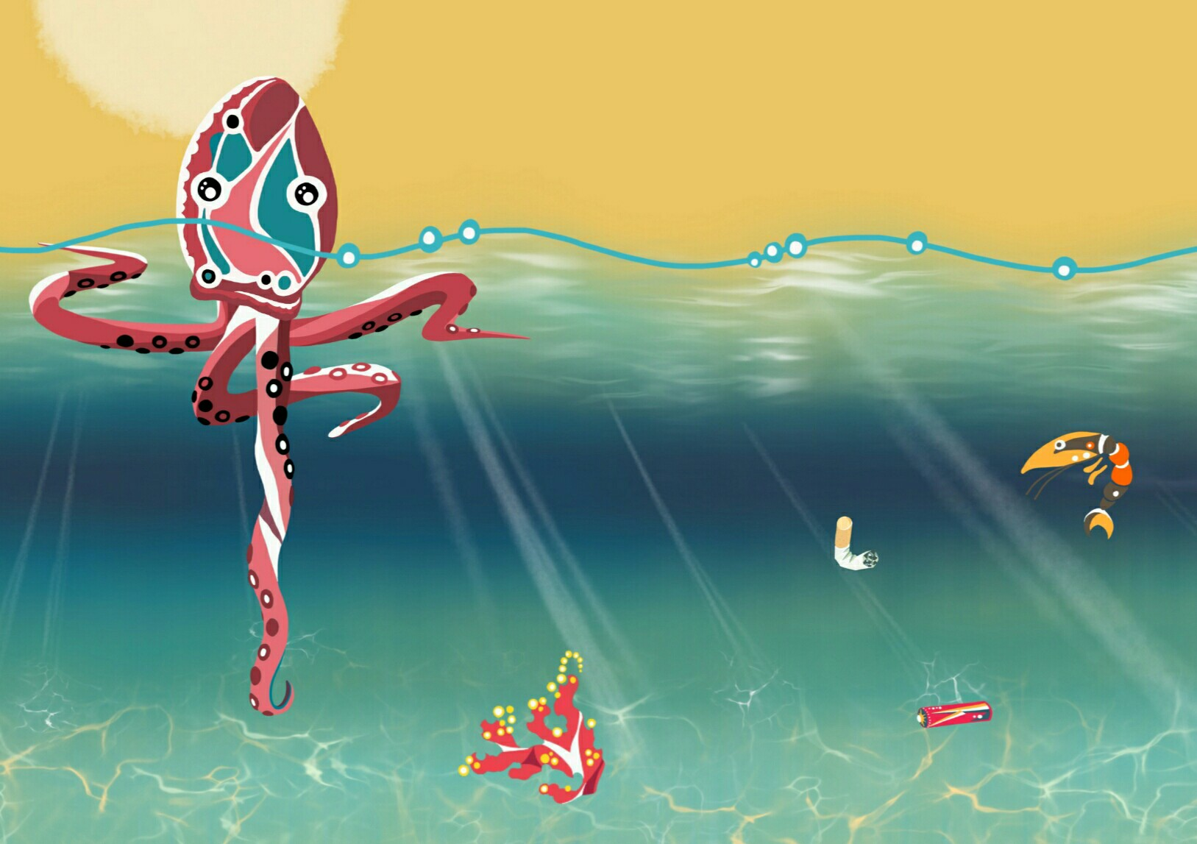

## Jugabilidad y elementos específicos de la plataforma

El juego es un está enfocado a un público infantil y a dispositivos móviles, por lo que los controles son sencillos y táctiles.

La única acción a realizar consiste en pulsar sobre la cabeza del pulpo para que baje un tentáculo a capturar elementos. Hay que calcular el momento justo de pulsación, ya que el tentáculo baja a velocidad constante y los objetos también se acercan a velocidad constante y distinta profundidad.

Como elementos únicos de venta destacamos la orientación a la categoría familiar y la inclusión de aspectos de serious game para concienciar sobre la basura marina y su tiempo de degradación.

## Mundo de juego

Se intenta transmitir tranquilidad y alegría, tanto con el arte colorista como con una música de fondo tranquila y efectos sonoros no estridentes.

La conexión con el jugador se busca ofreciéndole una sensación de mundo vivo. Por un lado ofreciendo animaciones (rayos de luz reflejados, olas, etc) y por otro realizando cambios del entorno en tiempo de juego (pasando ciclos día / noche y de mareas). El juego transcurre en un único escenario marino (un único nivel) que va evolucionando dinámicamente según los de día/noche y mareas bajas/altas.

## Interfaces hombre-máquina

¿Cómo es el ﬂujo de pantallas del juego?

Existen pantallas de información (título, tutorial y créditos), que están visibles un tiempo determinado o hasta que pulsemos para saltarlas.

Tras la pantalla de título aparece una pantalla de menú, donde poder iniciar partida, ver clasificaciones y pantallas de información (tutorial y créditos).

La pantalla de juego sería la principal.

Al iniciar el juego por primera vez, aquí se nos mostrará el tutorial.

Al reiniciar o finalizar partida, iríamos al menú principal.

La pantalla de juego ofrece:

* Una interfaz donde se indica el número de vidas, puntos y caracolas conseguidas.
* Una interfaz donde se indica información sobre el elemento capturado: icono, su tiempo de degradación y los puntos que nos otorga.
* Una botonera que nos permite pausar el juego y reiniciarlo.

¿Cómo interactúa el jugador con el juego?

Mediante menús y pulsaciones en la pantalla táctil.

## Mecanismos

La mecánica principal consiste en calcular el momento para pulsar en el pulpo, de modo que la velocidad a la que baja el tentáculo sea la correcta para poder atrapar la basura que se aproxima a él. Esto será más difícil a medida que aumenta el tiempo de juego (ciclos de día/noche y mareas).

Como power ups se incluyen caracolas que pueden usarse sobre elementos marinos para que emitan un sonido característico que nos ayude a identificarlos en condiciones de baja visibilidad.

## Enemigos y jefes

No presenta enemigos con patrones de ataque ni jefes finales.

## Material extra

Como material extra:

* Se presenta el contexto de juego a modo de tutorial.
* Las fichas de los elementos marinos encontrados se van coleccionando y pueden consultarse, en ellas aparecen el icono del elemento, su tiempo de degradación y los puntos que otorga.

¿Qué incentivos le van a dar al jugador para volver a jugar el juego?

* El jugador irá descubriendo elementos nuevos en cada partida.
* La superación de la marca personal y clasificaciones globales.